INSTITUCIÓN EDUCATIVA LUIS EDUARDO CALVO CANO
CIRCASIA QUINDIO
ASIGNACION DE ROLES
ÁREA | Matemáticas
EJE TEMATICO | Intervalos en la recta real
LIDER DE EQUIPO
COLIDER
REDACTOR
CADA ESTUDIANTE DEBE:
- Explorar inicialmente la AHD.
- Desarrollar los ejercicios y actividades propuestas.
- Estar atento a cada una de las instrucciones.
 | 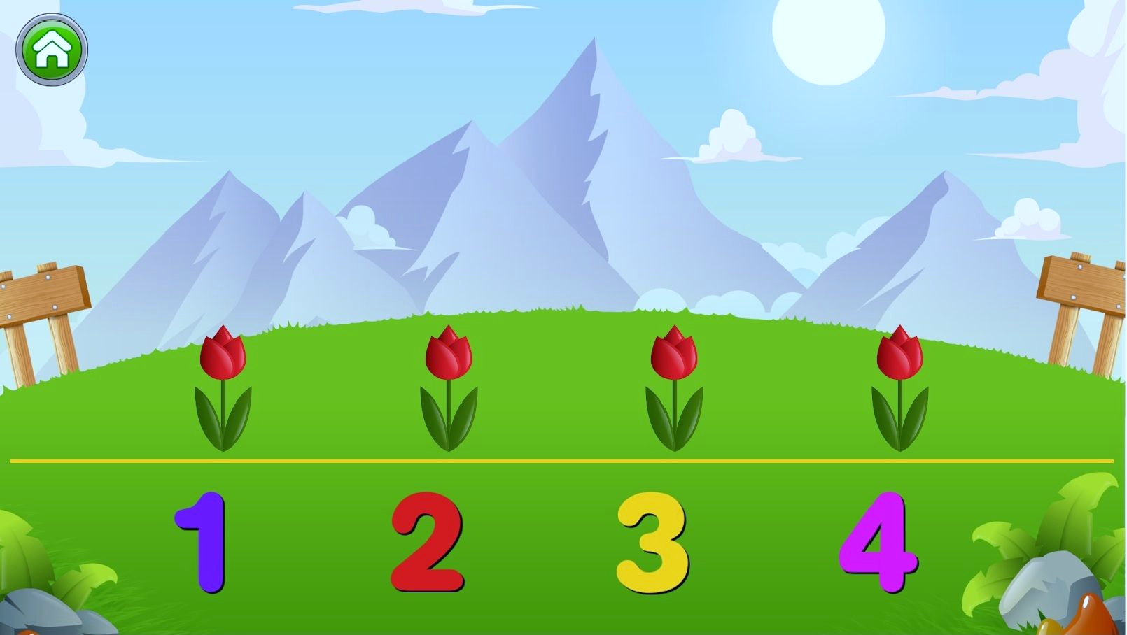
LIDER DE EQUIPO | - Actúa en nombre del grupo como portavoz.  - Modera y decide, resume generalmente las actividades y conclusiones del grupo. Solo el habla con el docente.  - Se ocupa de que cada miembro lleve a cabo su parte del trabajo.
COLIDER | - Mantiene la atención del grupo en la terea. Está pendiente de la entrega de cada actividad de revisar y organizar el trabajo antes de entregarlo. Su rol será desarrollar la solución de los ejercicios propuestos en la hoja de respuestas  - Es responsable recoger y entregar los materiales. Habla y consulta con otros grupos. Garantiza de que el área de trabajo y equipos queden en perfectas condiciones
REDACTOR | - Se encarga de la interacción con el computador (leer en voz alta, digitar resultados, se mueve en las aplicaciones (AHD) Toma nota, resume los diálogos, llena los formularios. Enviar archivos finalizando el trabajo al correo: g.ospina@utp.edu.co

